|  |  |
| --- | --- |
| **电信发展顾问组（TDAG）**  **第31次会议，瑞士日内瓦，2024年5月20-23日** |  |
|  |  |
|  | **文件** **TDAG-2****4/8-C** |
|  | **2024年4月8日** |
|  | **原文：英文** |
| 国际电联电信发展局主任 | |
| ITU-D部门成员、部门准成员和学术成员 | |
|  | |
| **概要：**  本文件概述了2022-2023年和截至2024年2月的ITU-D成员变化情况。文件还建议采取行动，根据2022年世界电信发展大会（WTDC-22）和2022年全权代表大会（PP-22）的成果继续努力加强招募新成员并留住更多的现有成员。ITU-D成员包括部门成员、部门准成员和学术成员[1]。  **需采取的行动：**  请电信发展顾问组将本文件记录在案并酌情提供指导。  **参考文件：**  WTDC第71号决议（2022年，基加利，修订版）；  全权代表大会第169号决议（2022年，布加勒斯特，修订版）、第205号决议（2022年，布加勒斯特，修订版）和第209号决议（2022年，布加勒斯特，修订版）。 | |

# 1 背景

2022年世界电信发展大会（WTDC-22）修订并通过了第71号决议（2022年，基加利，修订版[2]），以促进现有部门成员、部门准成员和学术成员积极参与国际电联电信发展部门（ITU-D）的活动，其中包括参与ITU-D研究组的工作并吸引来自公共、私营部门和学术界的新成员。

第71号决议更加关注加强成员国和ITU-D部门成员、部门准成员和学术成员之间的合作，责成电信发展局（BDT）与ITU-D部门成员、部门准成员和学术成员密切合作，参与《基加利行动计划》的成功落实，并继续组织行业高管高层会议，例如发展问题行业顾问组和私营部门首席监管官（IAGDI-CRO）会议。

# 2 成员的变化情况

下**图1**说明了ITU-D成员的变化情况（部门成员、部门准成员和学术成员）。该图展示了截至2022年12月、2023年12月以及截至2024年6月的ITU-D部门成员、部门准成员和学术成员的绝对数字。

## 2.1 ITU-D部门成员和部门准成员

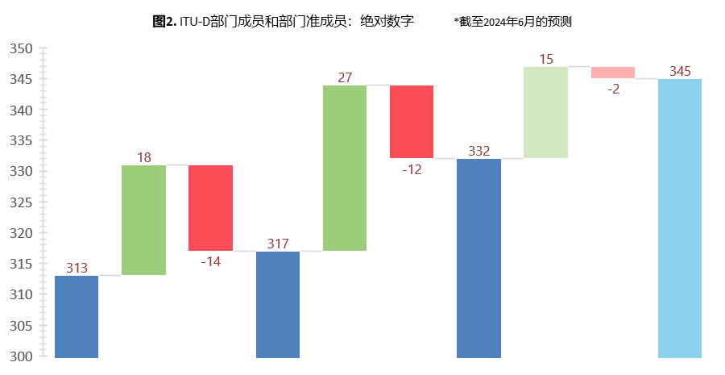

2021

2022

2023

2024*

增长

流失

总数

**图2**详细说明了ITU-D部门成员和部门准成员在2022年和2023年的持续增长，反映了这两年中部门成员和部门准成员的**增长**和**流失**情况。它还显示了根据待激活的帐户预测的截至2024年6月的成员数量。

截至2023年12月，ITU-D共吸引了**二十七个新成员**，2022年为十八个。2023年，新成员总数增加了50%。

截至2024年2月底，ITU-D已获得**八个新成员**，预计到2024年6月还会**新增七个成员**。

此外，2023年，由于合并、商业战略审查、未结清费用或未披露的原因，退出和除名成员总数进一步**减少到十二个**。此外，预计到2024年6月将有两个退出申请生效。

ITU-D成员成员的持续增长源于通过若干行动加强宣传工作，例如：邀请嘉宾/观察员参加内部专题活动；将伙伴关系的价值主张纳入现有和新推出的ITU-D举措，使成员和伙伴关系成为一揽子的受益方。

最后，数据驱动工具和仪表板的强化使用能够锁定有风险的成员帐户，并采取后续行动来提高成员的意识和重新参与度，从而留住了更多成员并实现了成员的净增长。

2023年成员变动情况（新成员和流失成员）以及截至2024年6月的预期预测见[TDAG-24/INF/2](https://www.itu.int/md/D22-TDAG31-INF-0002/)号文件。

## 2.2 豁免费用请求

电信发展局继续按照《公约》第476款以及国际电联理事会的标准（见[此处](https://www.itu.int/hub/membership/our-members/exempted-entities/exemption-criteria/)）审查豁免费用的请求。国际电联理事会2023年7月会议批准**四个**组织作为免予支付的成员加入ITU-D：

– 阿拉伯国家联盟教育、文化及科学组织（ALECSO）

– 南部非洲通信监管协会（CRASA）

– 全球契约（全球数字包容性伙伴关系）（GDIP）

– 世界工程组织联合（WFEO）

## 2.3 待批准

截至2024年2月，根据国际电联的通信日期，**九家实体**目前正在等待**各自主管部门**的**审核批准**。我们要感谢所列私营部门实体的主管部门，据我们了解，他们对向其递交的请求批准ITU-D成员的申请给予了应有的关注，并期待他们予以批准或做出决定。

|  |  |  |
| --- | --- | --- |
| 国家 | 实体名称 | 成员类型 |
| 肯尼亚 | Adanian Labs | 部门成员 |
| 尼日利亚 | M-kel Networks Limited | 部门成员 |
| 安哥拉 | ELENGEAFRIKA | 部门成员 |
| 也门 | Yemen Mobile | 部门成员 |
| 乌干达 | Lubcom Tech. Solutions Limited | 部门准成员 |
| 巴布亚新几内亚 | South Pacific Systems Private Limited | 部门成员 |
| 也门 | National Foundation for Development and Humanitarian Response (NFDHR) | 部门准成员 |
| 马拉维 | Fatha Hi-Tech Ltd | 部门成员 |
| 委内瑞拉（玻利瓦尔 共和国） | TELECOMUNICACIONES GRAN CARIBE, S.A. | 部门成员 |

## 2.4 所属学术成员[3]

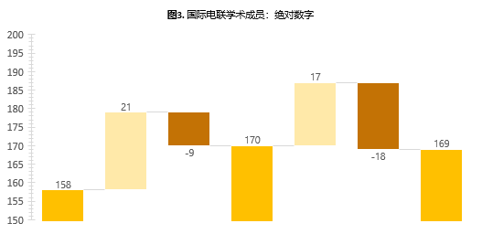

**图3**详细说明了2022年和2023年所属学术成员的增长和流失情况。虽然2022年出现了相关增长，但2023年的成员流失数量有所增加。学术成员缴纳一笔会费即可参加三个部门的工作，能够为各部门的研究组做出贡献。然而据报告，由于预算限制，难以长期维持所属关系。

为弥补成员流失，正在继续大力开展宣传工作，包括与有意促进和支持学术成员资格的成员国组织访问和情况简介会。国际电联范围内学术成员的益处已在网页上进行了更新，正在构建一个专门的关于学术成员益处的网页。

在与ITU-D的具体接触方面，已试行了与学术界（成员和非成员）的合作安排，以开展研究和联合研究。此外，国际电联学院继续提供与学术界的合作机会，以提供国际电联的培训课程或联合提供特定课程。有关复制与国际电联附属学术机构和非附属学术机构的合作机会以及当前参与情况的详情，请参见附件1。

# 3 积极参与、留住成员和宣传推广

– 电信发展局开展了多项行动，旨在通过宣传活动和在全球技术展览会上面向更广泛的受众开展有针对性的宣传，加强**宣传和参与**工作。电信发展局还致力于将ITU-D产品和服务组合中的现有平台转化为有效的成员宣传渠道。在整个2023年，与主题专家和ITU-D成员举行的（实体和虚拟）情况简介会次数有所增加，提高了对参与领域的认识。

– 特别是在埃及沙姆沙伊赫举行的全球监管机构研讨会（GSR-23）期间，召开了**发展问题行业顾问组和私营部门首席监管官（IAGDI-CRO）**会议。与会者人数创历史新高，行业和私营部门为《全球监管机构最佳做法指南》磋商进程提交的文稿数量也有所增加，这表明了ITU-D部门成员的兴趣和承诺。会议的[成果声明](https://www.itu.int/en/ITU-D/Conferences/CRO/Documents/Outcome%20statement%20IAGDI-CRO.pdf)和主席报告可在[此处](https://www.itu.int/en/ITU-D/Conferences/CRO/Documents/CHAIRMAN%27S%20REPORT%20D3.pdf)查阅。下一次IAGDI-CRO会议将在GSR-24期间于**2024年7月2日**在乌干达坎帕拉举行。

– “**了解你的成员系列”**将继续作为与管理层进行磋商和ITU-D成员和国际电联工作人员之间交流知识的平台。此外，**“技术讲座系列”**将为ITU-D成员提供机会，介绍他们的技术趋势和创新方法，并分享他们在应用和使用这些技术促进数字发展方面的最佳做法。

– 通过ITU-D成员的“**成员寄语**”加强对ITU-D成员身份的认可，高级代表宣传ITU-D成员的价值，既是对成员的肯定，也是吸引新成员的机遇。

– **Partner2Connect数字联盟**[4]吸引了ITU-D成员的大量许诺捐赠。区域性发展论坛会议认可了这些承诺，并注重将这些承诺转化为实际行动，实现有意义的连接。

# 4 改进2024年的工具和流程

电信发展局继续改进吸引新成员和留住现有成员的工具和流程：

– 利用现代数据方法和简化内部流程进行**流程审查和重新调整**，并加强使用改进后的工具。

– 通过开发新的“迎新工具包”**统一入职体验**，更有效地让新成员进入角色并增进对与ITU-D合作机遇的认识。

# 5 新的ITU-D成员网站以更新鲜的内容带来无缝的成员体验，更好地体现其益处，并简化申请程序，吸引访问者加入成为成员。

# 6 结论

电信发展局决心：

a) 通过情况简介会和正式访问，以及通过展示价值和建立伙伴关系，释放资源，为具有重大影响的项目和举措提供资金，加强ITU-D成员参与落实《基加利行动计划》。

b) 针对ITU-D非活跃成员，提高其参与ITU-D活动的水平，包括ITU-D研究组、全球监管机构专题研讨会、区域发展论坛等活动。

c) 继续收集ITU-D成员和学术成员对改进工具、流程和服务的见解和反馈。

# 7 呼吁为此提供支持

请成员国与其国内私营部门、业界和大学一道参与并宣传加入ITU-D工作的好处。鼓励成员国及时完成对新申请的尽职调查，以便申请实体能够保持积极性，完成隶属程序。

_______________

1. 请参考全权代表大会第169号决议（2010年，瓜达拉哈拉），允许新分类的学术成员参与国际电联的工作。
2. 第71号决议（2022年，基加利，修订版），“加强成员国与国际电联电信发展部门的部门成员、部门准成员和学术成员之间的合作以及推进私营部门在国际电联电信发展部门中发挥的作用。”
3. 学术成员参加国际电联全部三个部门的工作，包括其顾问组的工作。除全权代表大会、世界无线电通信大会、国际电信世界大会和国际电联理事会之外，他们还根据各个部门的议事规则参加其他全球和区域性大会、讲习班和国际电联的活动。
4. 截至2024年2月，包括区域和国际组织及私营部门在内的ITU-D部门成员许诺捐赠170项，估计价值超过250亿美元。